МИНИСТЕРСТВО ОБРАЗОВАНИЯ И НАУКИ РОССИЙСКОЙ ФЕДЕРАЦИИ

Федеральное государственное бюджетное образовательное учреждение

высшего образования

«**Вятский государственный университет**»

**(ФГБОУ ВО «ВятГУ»)**

Факультет автоматики и вычислительной техники

Кафедра ЭВМ

Изучение основных функций пакета NeuralNetworkToolbox

Отчёт

### Лабораторная работа № 2 по дисциплине

«Системы обработки знаний»

Выполнил студент группы ИВТб-41______________________/Козюков М.Н./

## Проверил доцент кафедры ЭВМ_________________________/Ростовцев В.С./

Киров 2021

**Цель:** Ознакомиться с основными командами создания, обучения и применения многослойных нейронных сетей в Neural Network Toolbox для аппроксимации заданной функции.

**Обучение НС:**

* trainGD – функция обучения НС с использованием алгоритма градиентного спуска GD
* trainLM – функция обучения НС с использованием алгоритма Левенберга - Марквардта LM
* trainBR – функция обучения НС с использованием алгоритма Левенберга – Марквардта, дополненная регуляцией по Байесу BR

Обучение проводилось в 100 итераций. Аппроксимация функции будет выполняться на различных архитектурах нейронной сети (двухслойной и трехслойной) с оценкой качества MSE. Для аппроксимации будут подобраны различное количество нейронов: На выходном слое 7 нейронов и линейная функция активации, на скрытых слоях подобраны 4, 10, 18 нейронов и сигмоидальная функция активации.

Данные для обучения представлены в приложении А.

**Результаты обучения:**  На рисунках 1-18 представлены графики зависимости среднеквадратичной ошибки от количества итераций при аппроксимации заданной функции.

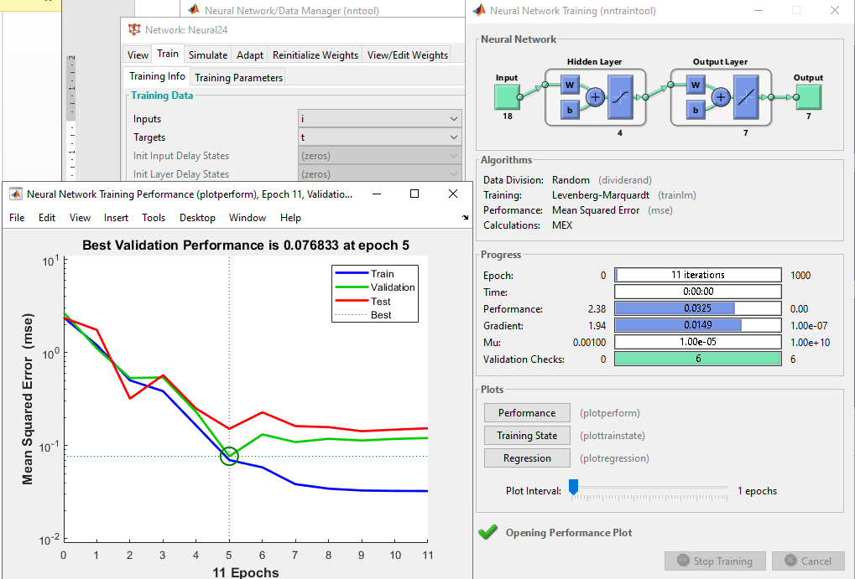

*Рисунок 1 – График зависимости среднеквадратичной ошибки от кол-ва итераций при аппроксимации заданной функции (trainlm 4 7)*

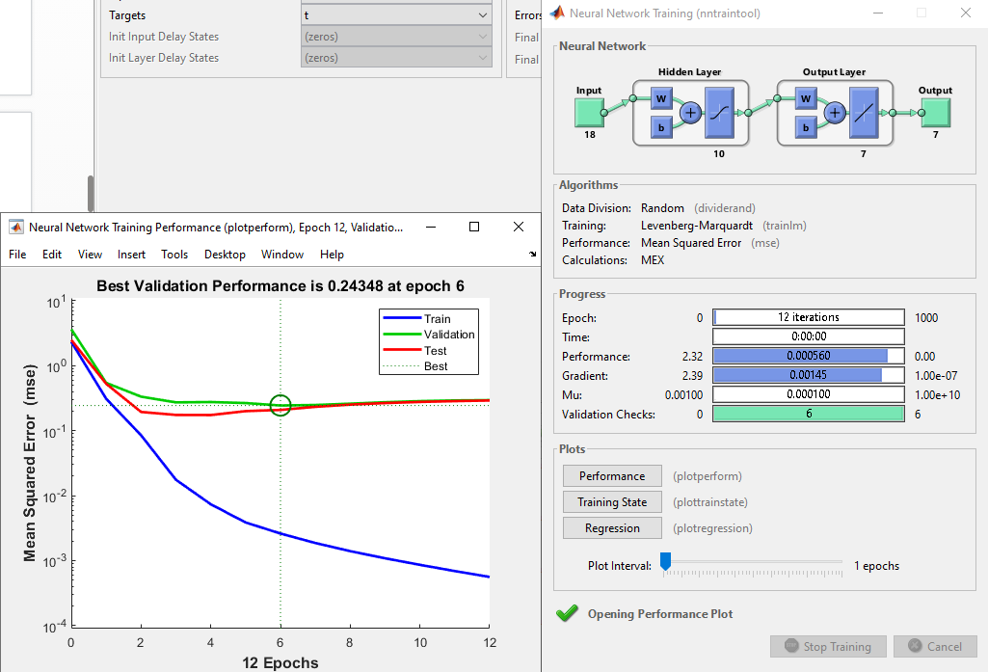

*Рисунок 2 – График зависимости среднеквадратичной ошибки от кол-ва итераций при аппроксимации заданной функции (trainlm 10 7)*

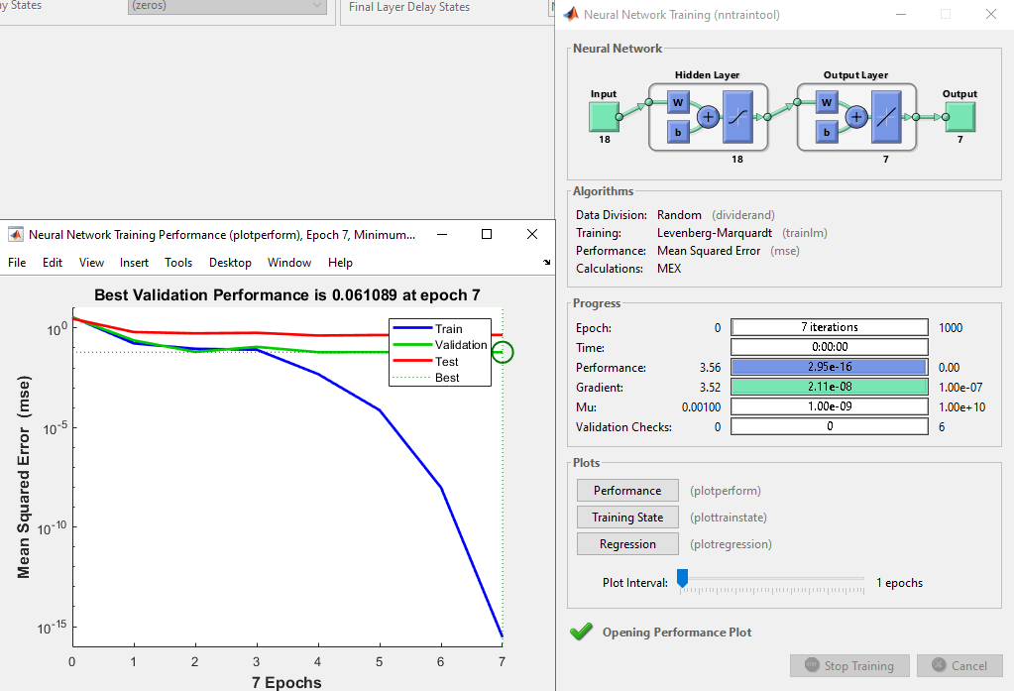

*Рисунок 3 – График зависимости среднеквадратичной ошибки от кол-ва итераций при аппроксимации заданной функции (trainlm 18 7)*

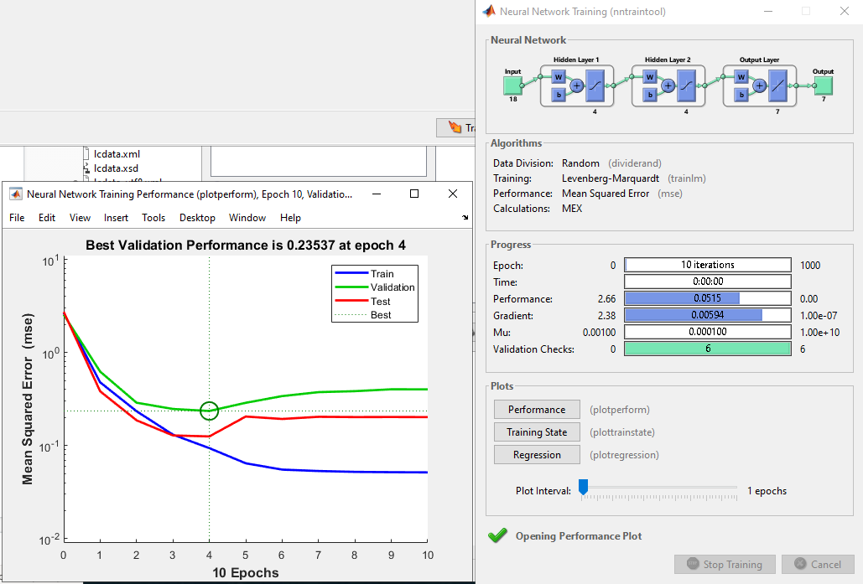

*Рисунок 4 – График зависимости среднеквадратичной ошибки от кол-ва итераций при аппроксимации заданной функции (trainlm 4 4 7)*

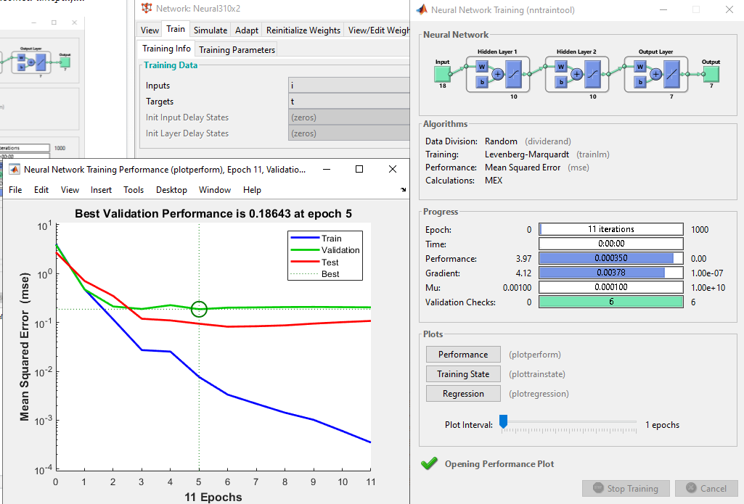

*Рисунок 5 – График зависимости среднеквадратичной ошибки от кол-ва итераций при аппроксимации заданной функции (trainlm 10 10 7)*

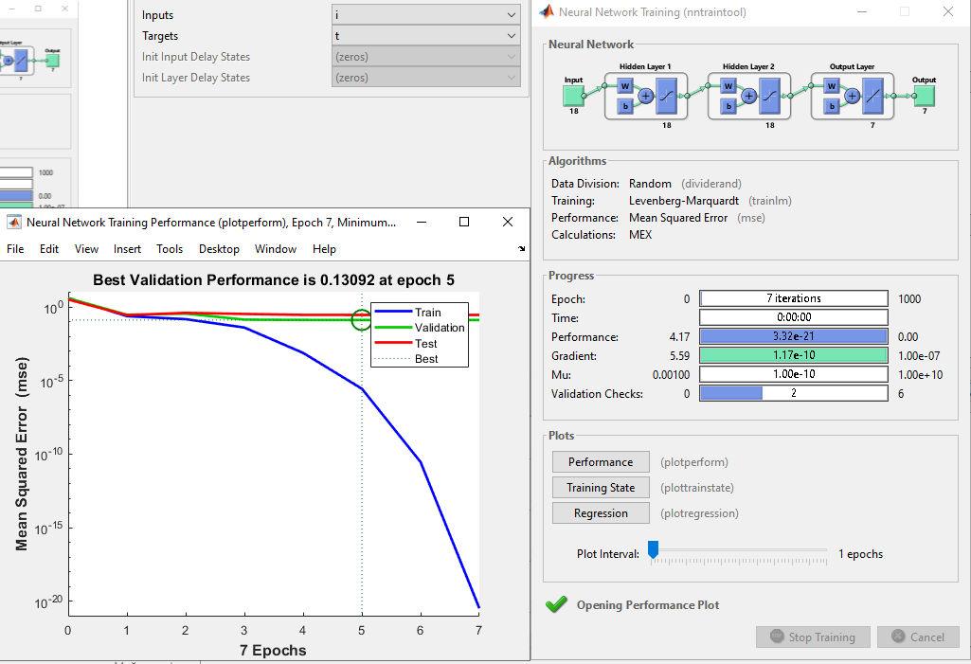

*Рисунок 6 – График зависимости среднеквадратичной ошибки от кол-ва итераций при аппроксимации заданной функции (trainlm 18 18 7)*

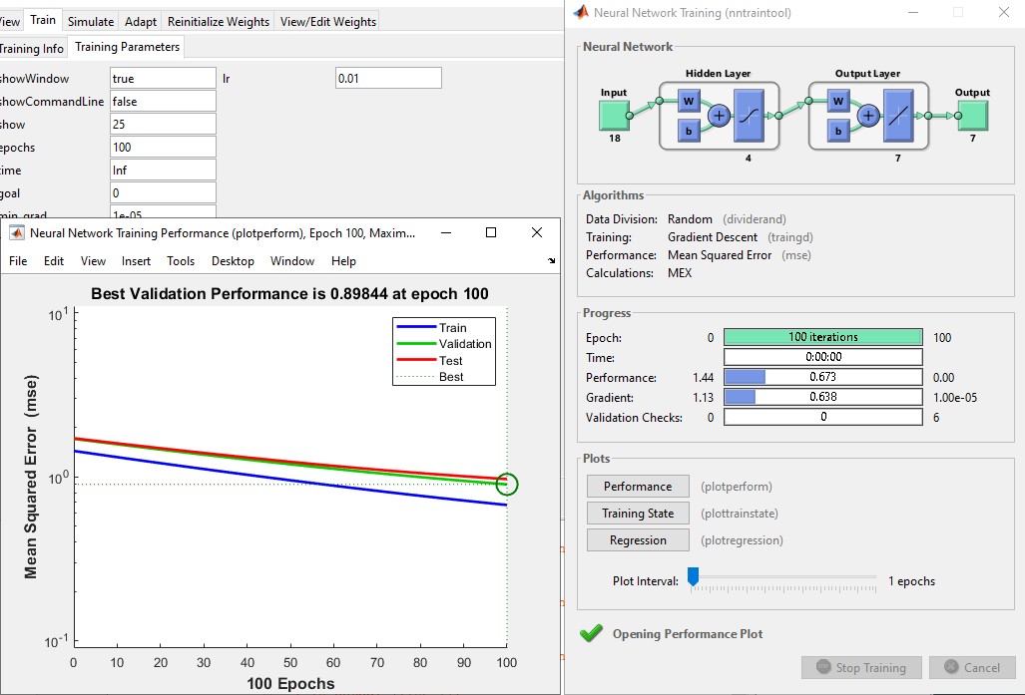

*Рисунок 7 – График зависимости среднеквадратичной ошибки от кол-ва итераций при аппроксимации заданной функции (traingd 4 7)*

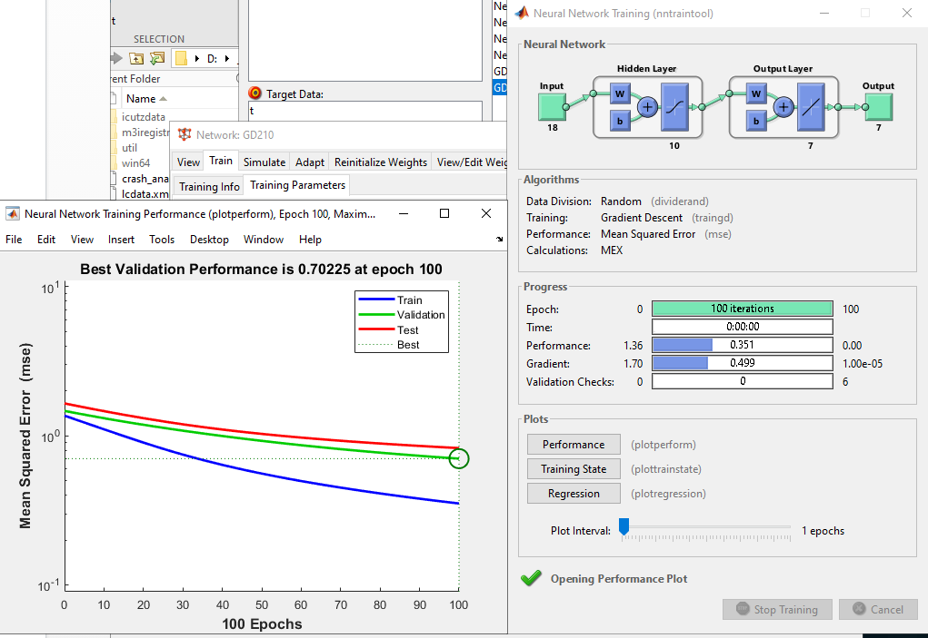

*Рисунок 8 – График зависимости среднеквадратичной ошибки от кол-ва итераций при аппроксимации заданной функции (traingd 10 7)*

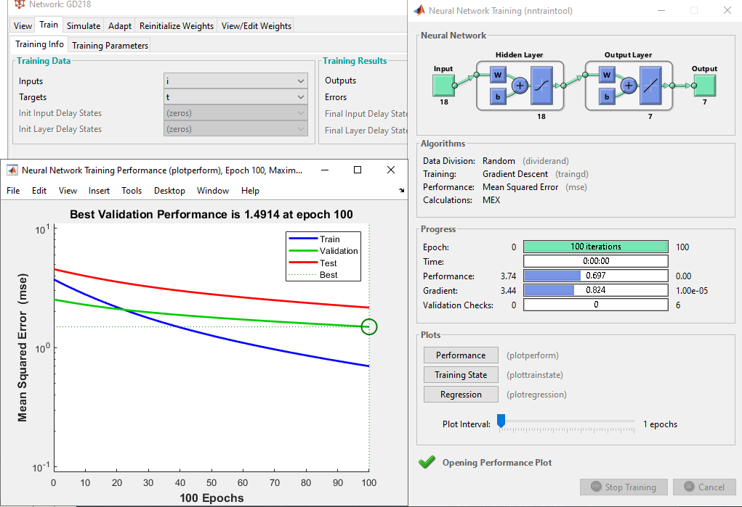

*Рисунок 9 – График зависимости среднеквадратичной ошибки от кол-ва итераций при аппроксимации заданной функции (traingd 18 7)*

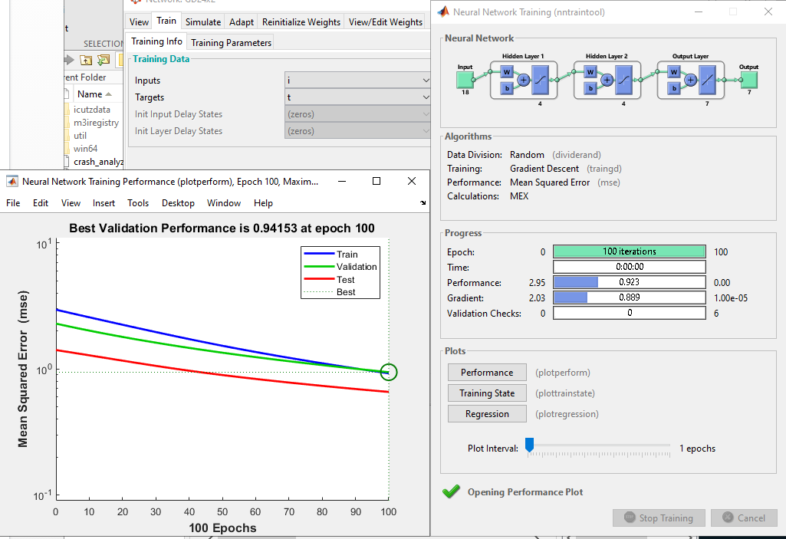

*Рисунок 10 – График зависимости среднеквадратичной ошибки от кол-ва итераций при аппроксимации заданной функции (traingd 4 4 7)*

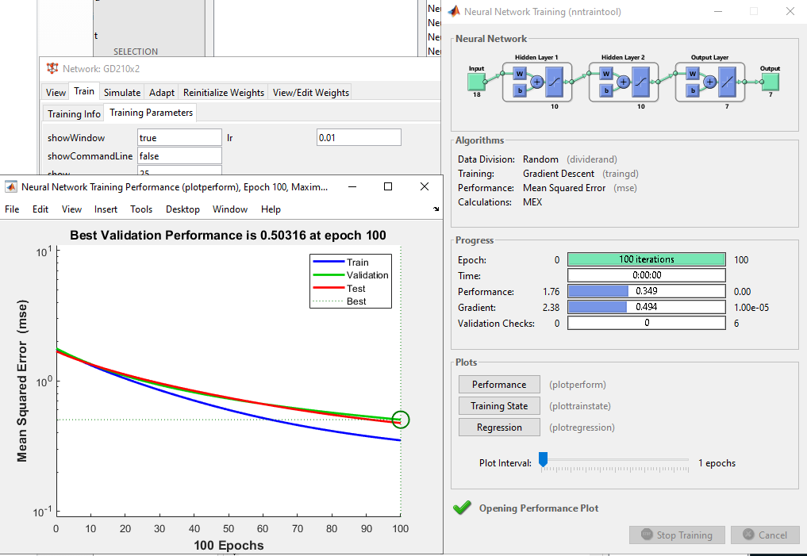

*Рисунок 11 – График зависимости среднеквадратичной ошибки от кол-ва итераций при аппроксимации заданной функции (traingd 10 10 7)*

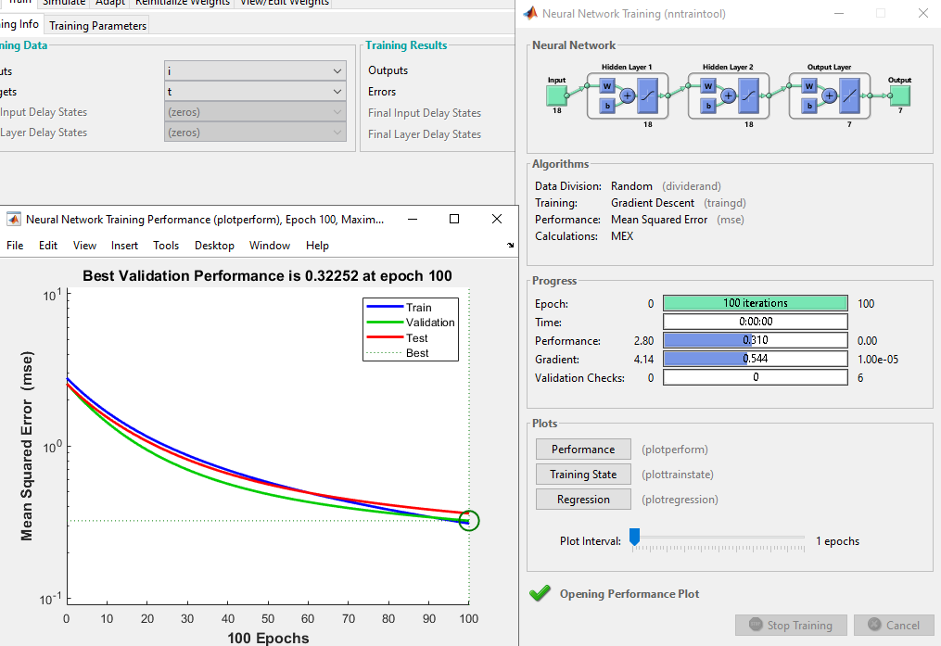

*Рисунок 12 – График зависимости среднеквадратичной ошибки от кол-ва итераций при аппроксимации заданной функции (traingd 18 18 7)*

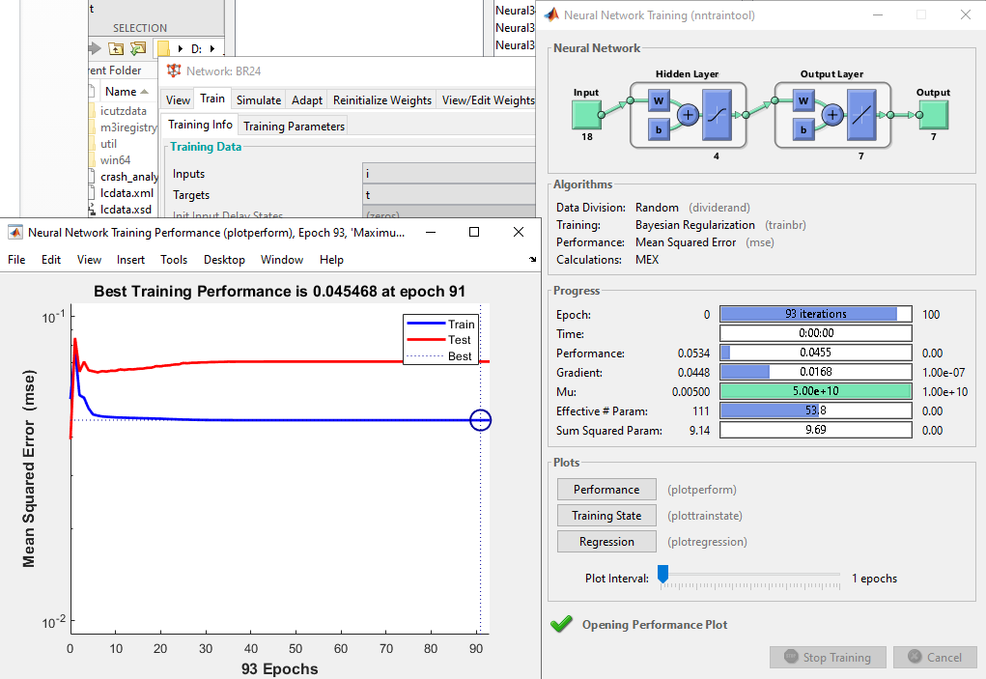

*Рисунок 13 – График зависимости среднеквадратичной ошибки от кол-ва итераций при аппроксимации заданной функции (trainbr 4 7)*

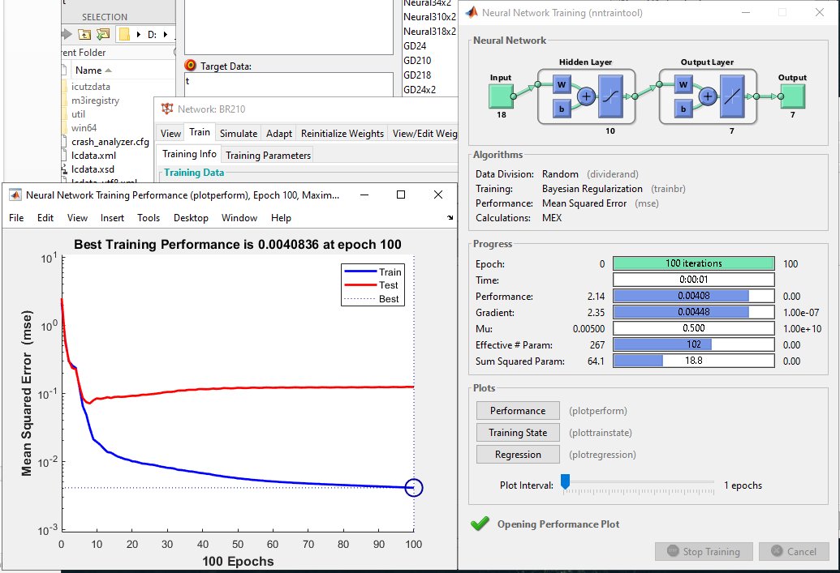

*Рисунок 14 – График зависимости среднеквадратичной ошибки от кол-ва итераций при аппроксимации заданной функции (trainbr 10 7)*

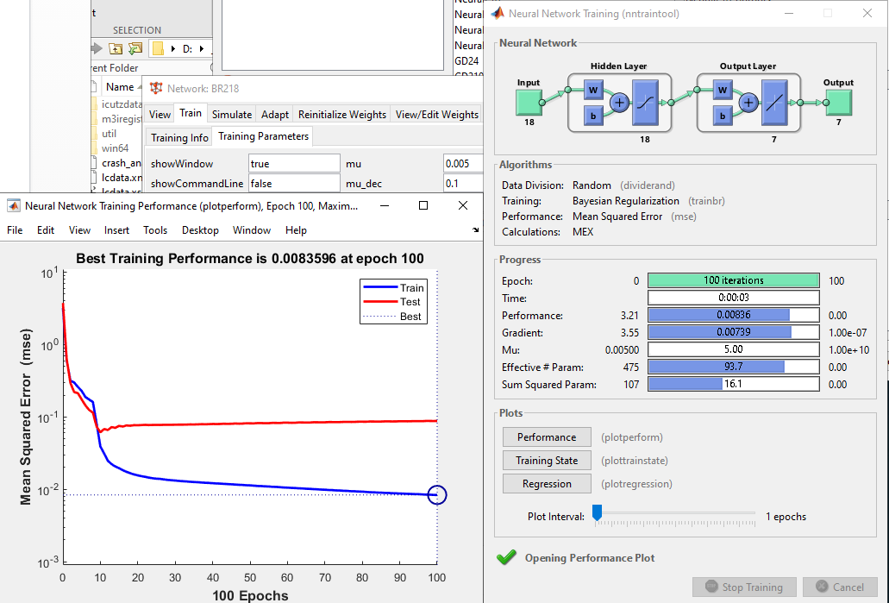

*Рисунок 15 – График зависимости среднеквадратичной ошибки от кол-ва итераций при аппроксимации заданной функции (trainbr 18 7)*

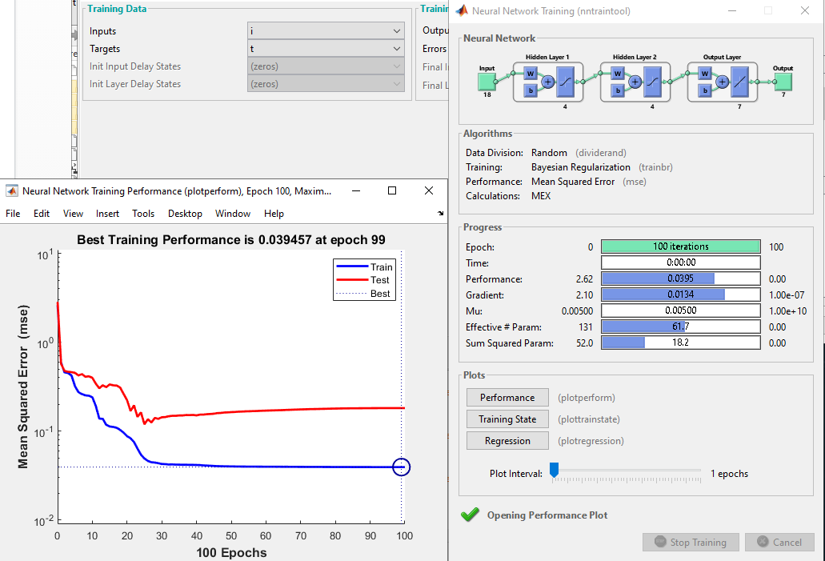

*Рисунок 16 – График зависимости среднеквадратичной ошибки от кол-ва итераций при аппроксимации заданной функции (trainbr 4 4 7)*

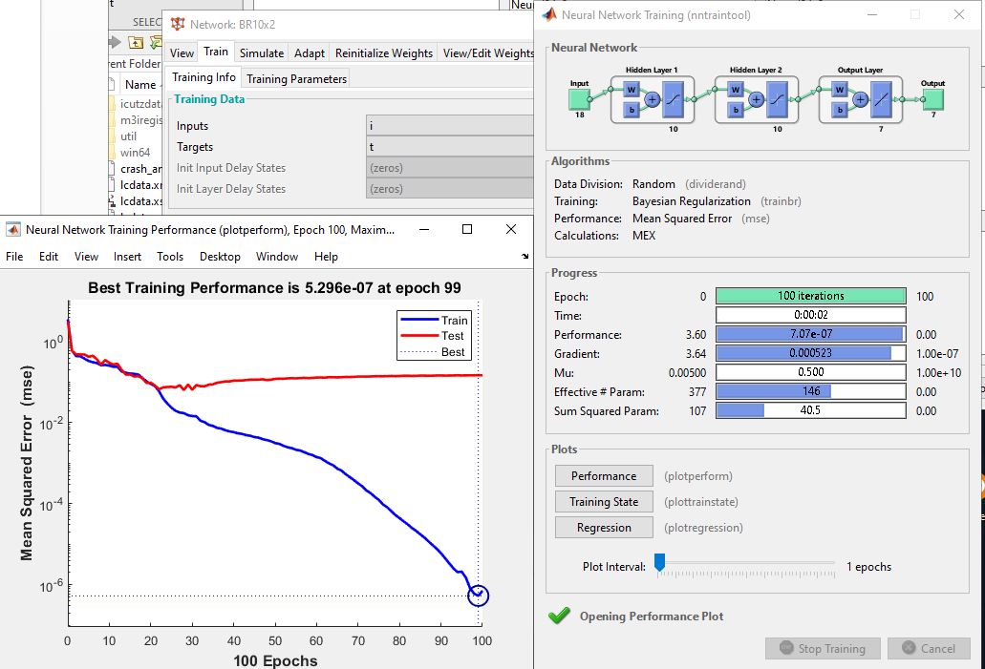

*Рисунок 17 – График зависимости среднеквадратичной ошибки от кол-ва итераций при аппроксимации заданной функции (trainbr 10 10 7)*

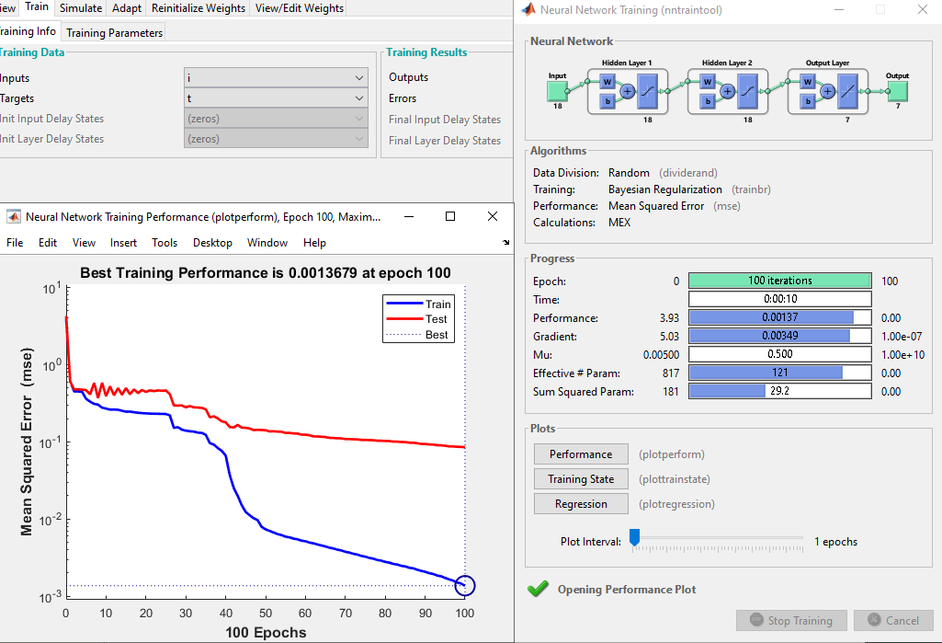

*Рисунок 18 – График зависимости среднеквадратичной ошибки от кол-ва итераций при аппроксимации заданной функции (trainbr 18 18 7)*

**Вывод:** Наилучшие результаты аппроксимации функции были получены с архитектурой trainlm 18 18 7 (MSE = 3.23e-21). Аппроксимация градиентным спуском дала наихудшие результаты.

Алгоритм градиентного спуска проявил очень медленную работу при обучении НС. Увеличение кол-ва слоев и нейронов в слоях дает улучшение среднеквадратичной ошибки.

Алгоритм Левенберга – Марквардта, дополненная регуляцией по Байесу BR дает неплохой результат при обучении нейронной сети с двумя слоями, но при добавлении третьего слоя наблюдается переобучение НС при любом количестве нейронов в слоях, среднеквадратичная ошибка остается практически неизменной. Увеличение количества нейронов в двухслойной нейронной сети дает улучшение среднеквадратичной ошибки.

Алгоритм Левенберга-Марквардта LM показал наилучшие результаты. Увеличение количества слоев и нейронов в слоях дает улучшение среднеквадратичной ошибки. При использовании 4 нейронов в скрытых слоях как в двухслойной, так и в трехслойной НС наблюдается переобучение сети.